EasyWin MW 125 mm Fertigfenster Sonder

Knauf Gips

Eigenschaften

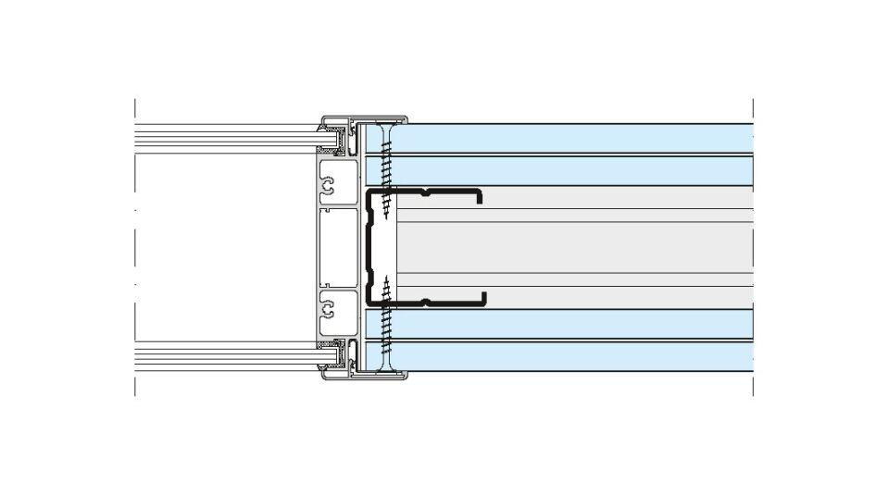

GTIN:

4003982292278

HAN:

00427054

Werkstoff

Aluminium, Kunststoff